台灣好湯溫泉區優惠商家募集
說明：
2026-2027台灣好湯系列活動，年度台灣好湯官方LINE好友將以線上活動發送台灣好湯消費點數(40萬點，1點等同1元)，由民眾於台灣好湯LINE上參與活動獲得點數，獲得點數之民眾可前往溫泉區合作店家進行消費折抵，邀集各溫泉旅宿或溫泉區周邊商家(食宿遊購行)共同參與。另由觀光署協助台灣好湯溫泉區優惠商家各式行銷宣傳與廣告，歡迎各商家加入。
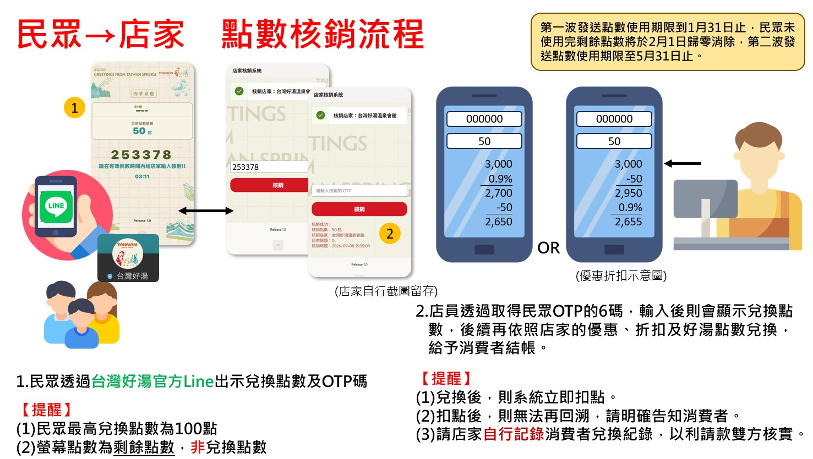
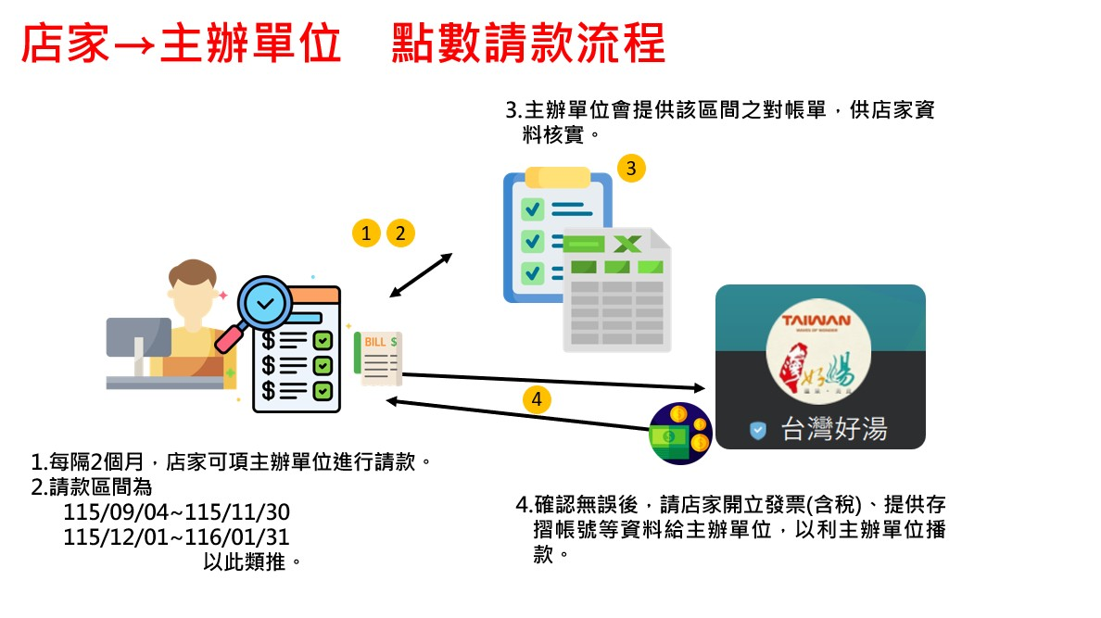

觀光署「台灣好湯」重磅加碼！將發送 40 萬 LINE 點數（1點=1元） 給民眾折抵消費，店家免出資就能吸引客流！
​歡迎溫泉區夥伴踴躍加入，一起搶攻溫泉季商機！

​ 【合作店家募集資訊】
​填寫對象：溫泉區「食、宿、遊、購、行」各類業者
​商家持續招募中
​線上表單： https://reurl.cc/WzqdoL
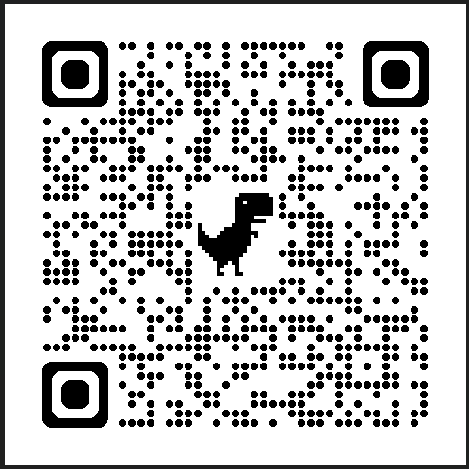
(執行廠商：十墨公關顧問事業有限公司，LINE ID:11207380402
連絡電話:049-2996023 黃小姐)

299元泡湯通用券溫泉旅宿業者募集
說明：
2026-2027台灣好湯系列活動，年度活動預計聯合各溫泉旅宿業者於旅圖觀止網站平台上販售299元泡湯通用券，由各家溫泉旅宿業者包裝自家業者泡湯專案產品，由民眾購買票券前往各溫泉旅宿業者泡湯與消費。另由觀光署協助好湯通用券各式行銷宣傳與廣告，歡迎各溫泉旅宿業者加入。

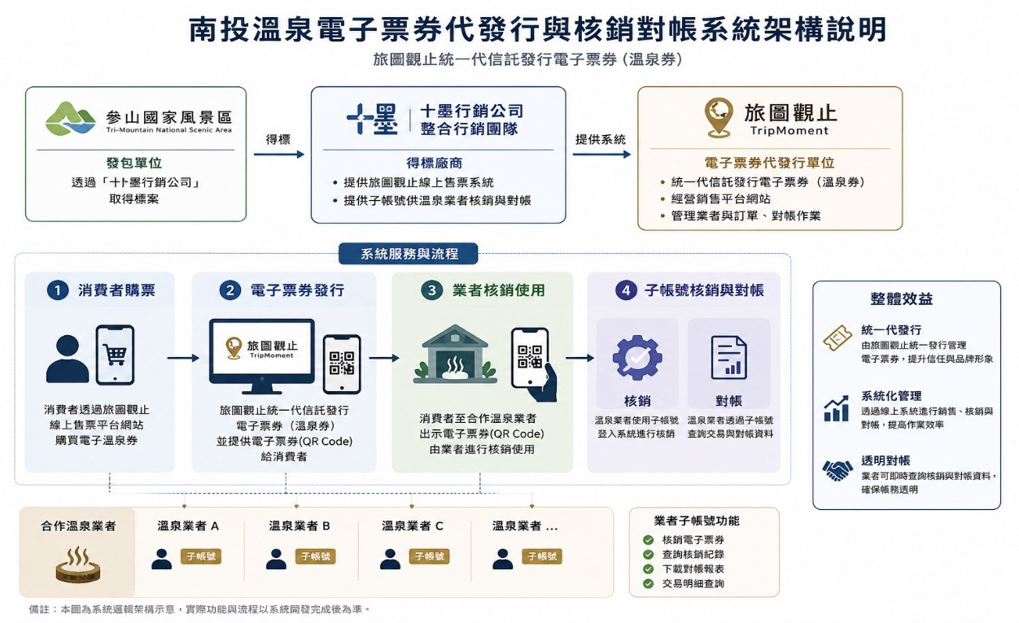
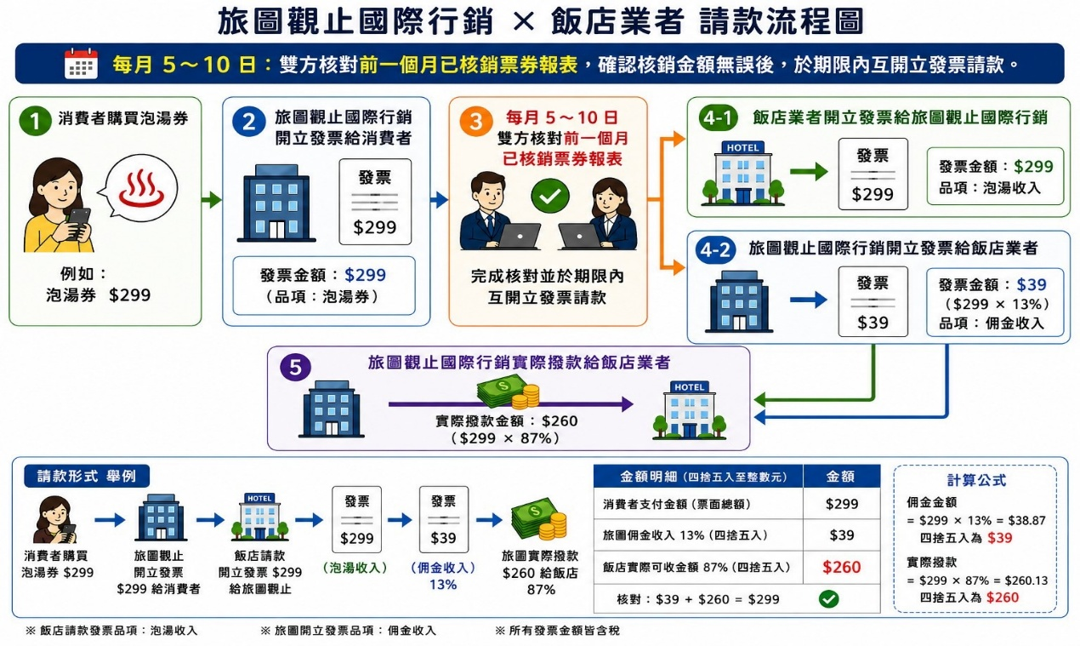
 【1111雙11促銷大響應】觀光署加碼補助！「台灣299元好湯通票」合作店家火熱募集！
​
為了在秋冬溫泉季搶攻國旅人潮，參山處將於 11/11 推出強檔促銷活動：
 「299元好湯通票，買一送一！」（限量800張）
​本次活動由參山處專案補助辦理，邀請各泉區飯店夥伴一同響應，帶動秋冬泡湯與住房龐大商機！
​ 【合作店家募集資訊】
• ​招募對象：溫泉區合法飯店／旅宿業者
• ​溫泉旅宿持續招募中
• ​線上表單：https://docs.google.com/forms/d/e/1FAIpQLSfG7UG5hAGr95qAEI36bwE4mlXdewJgEJN3U-kdcwq7lvHqsA/viewform
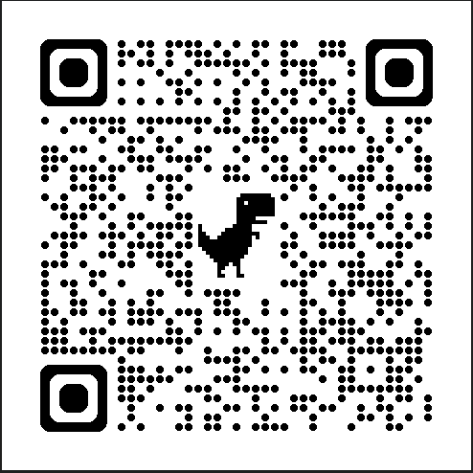
(執行廠商：十墨公關顧問事業有限公司，LINE ID:11207380402
連絡電話:049-2996023 黃小姐)
​

